Конспект НОД
в рамках музыкально - педагогического проекта
"Симфоническая сказка С.С.Прокофьева "Петя и волк"
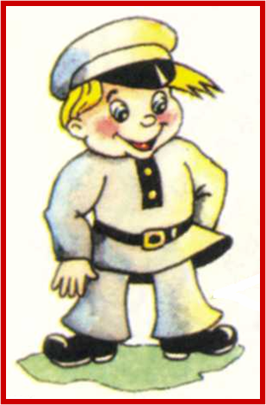

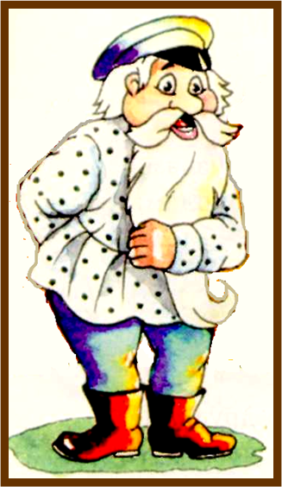
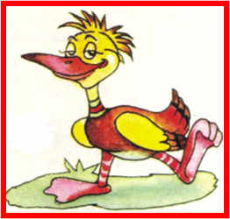

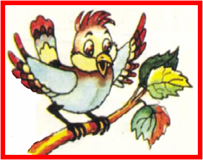

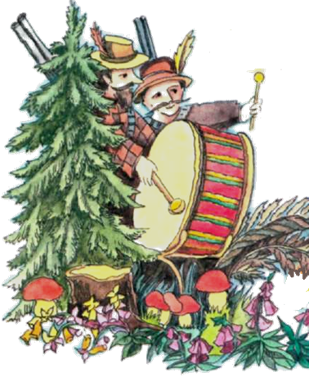
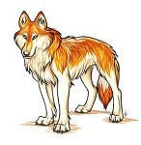

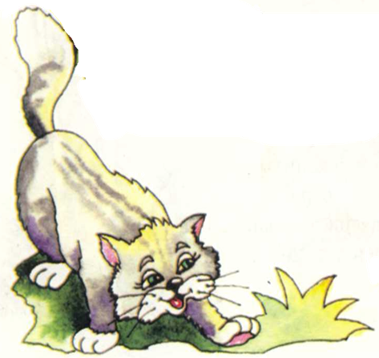

Музыкальный руководитель: О.В.Фомина
высшая квалификационная категория
Цель: воспитать в детях живой интерес к миру музыки; в веселой и увлекательной форме познакомить детей с основными музыкальными терминами и инструментами.
Задачи:
- Познакомить с инструментами симфонического оркестра (внешний вид, тембровая окраска), с темами героев сказки С.С. Прокофьева «Петя и волк».
- Развивать компоненты музыкального слуха (звуковысотный, тембровый), творческие способности, умение анализировать музыкальные образы героев сказки.
- Воспитание культуры слушания симфонической музыки.
Методы:
- словесный метод (беседа с использованием средств визуальной и слуховой наглядности: рассматривание слайдов презентации по теме урока);
- метод контрастного сопоставления;
- метод импровизации (исполнение вокальных, двигательных импровизаций на темы героев сказки С.С.Прокофьева «Петя и волк»);
- метод стимулирования музыкально-творческой деятельности через создание эффекта удивления с помощью информационно-коммуникационных технологий.
Формы работы: индивидуальная, парная, фронтальная.
Виды деятельности на занятии:
1. Слушание музыки, анализ средств музыкальной выразительности.
2. Выполнение творческих заданий (вокальные, двигательные импровизации).
3. Работа обучающихся с наглядными пособиями (плакат «Симфонический оркестр», мультимедийная презентация по сказке С.С.Прокофьева «Петя и волк»).
Ход занятия
Дети входят в зал под музыку из симфонической сказки «Петя и волк»
Педагог: Здравствуйте, ребята. Я рада приветствовать вас в нашем музыкальном зале. Глядя на ваши добрые, веселые лица, мне захотелось сделать для вас что – то интересное, удивительное, волшебное. Я решила пригласить в гости сказку. Но не простую, а симфоническую, музыкальную.
Демонстрация презентации идет параллельно объяснению педагога, мотивируя и активизируя умственную деятельность дошкольников
С болота, поросшего ряской,
С полей, из лесного дупла,
Певучая, добрая сказка,
По нотным тропинкам сошла.
К тесовому дому под ели,
Тропинка тебя приведет,
Расскажут о Пете и Волке,
скрипки, кларнет и фагот.
Упрятаны в нотных страницах,
Поляны, луга и леса.
Для каждого зверя и птицы
у сказки свои голоса:
Пичугою флейта просвищет,
Закрякает уткой фагот,
А злого презлого волчищу,
Валторны заменят собой,
Однако к чему торопиться?
Твоя эта сказка, бери,
Волшебные - двери страницы,
В нее поскорей отвори.
Педагог: Сегодня мы с вами поговорим о симфонической сказке «Петя и волк». Как вы думаете, почему сказка называется «симфоническая»?
Дети: Наверное, ее играет симфонический оркестр.
Педагог: Правильно! Это музыкальное произведение для симфонического оркестра. Композитор, создавая сказку, хотел помочь детям «войти» в мир симфонической музыки. Многим (даже взрослым людям!) симфоническая музыка кажется сложной и непонятной. С.С.Прокофьев был первым, кто решил познакомить ребят с инструментами симфонического оркестра в увлекательной форме, в виде сказки.
Педагог обращает внимание детей на плакат «Симфонический оркестр»
Педагог: Посмотрите, ребята, сколько различных инструментов собрано в симфоническом оркестре. Здесь есть и струнные, и духовые, и ударные, и клавишные инструменты. Их очень много. Но сегодня мы познакомимся только с некоторыми из них, с теми, которые участвуют в нашей сказке.
У каждого героя сказки есть своя музыкальная тема и свой инструмент с определенным «голосом», т.е. тембром.
Сейчас я предлагаю вам поиграть в игру «Угадай мелодию»

Музыкально – дидактическая игра «Угадай мелодию»
Описание игры: Дети по музыкальным фрагментам должны отгадать персонаж, которому принадлежит данная музыкальная тема, и дать характеристику данному отрывку, применив метод ассоциаций.
Педагог: Давайте остановимся на каждой теме поподробнее. Петя – главный герой сказки, возможно, он ваш ровесник
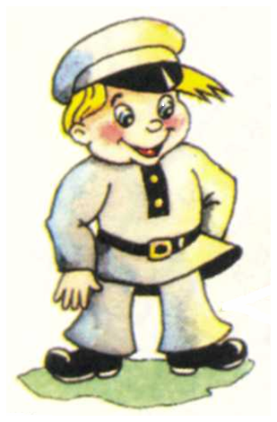
Дети: Петя веселый, радостный, озорной мальчик. Он идет, что-то напевает. (Мелодия плавная, иногда «скачущая», как будто Петя подпрыгивает, может быть, танцует).
Педагог: В каком жанре написана тема Пети: в жанре песни, танца или марша? (Ответы детей).
Педагог: Какие инструменты исполняют тему Пети? Покажите движениями рук, как на них играют.
(Дети встают, под музыку имитируют игру на скрипках).
Педагог: Вы показали только скрипки, но тему Пети исполняет группа струнных смычковых инструментов: скрипка, альт, виолончель, контрабас. Покажите эти инструменты на плакате «Симфонический оркестр».
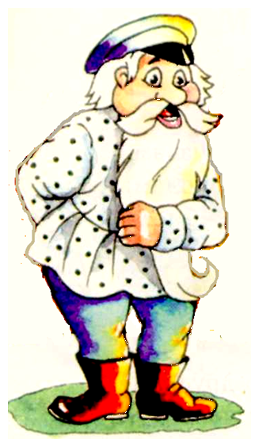
Педагог: Петя приехал отдыхать на каникулы к Дедушке. Послушайте тему Дедушки у С.С.Прокофьева, определите характер. (Слушание).
Дети: «Дедушка сердитый, строгий. Наверное, он сердится на Петю. В мелодии слышно как он ходит и ругает его.
Педагог: Действительно Дедушка недоволен поведением своего внука. Он обеспокоен, что Петя ушел за калитку и не закрыл ее за собой. «…Места опасные. А если из лесу придет волк? Что тогда?» Скажите мне, ребята, какой инструмент исполнил тему дедушки? (Ответы детей). Правильно. Инструмент, исполняющий тему Дедушки – фагот. Давайте, ребята, определим, какой «голос» у фагота: низкий или высокий?
Дети: Сердитый, ворчливый, густой, низкий.
Педагог предлагает ребенку указать на плакате на этот музыкальный инструмент.
Звучит музыкальная тема птички. (Слушание).
Педагог: Как вы думаете, кого изображает эта музыкальная тема?
Дети: Это – птичка. Мелодия звучала быстро, в высоком регистре. Можно было представить, как она летает, порхает, машет крылышками.
Педагог: Какое настроение у Птички?
Дети: Веселое, радостное, счастливое, беззаботное.
Педагог: К какой группе инструментов относится флейта?
Дети: Флейта – духовой инструмент.
Педагог предлагает ребенку указать на плакате на этот музыкальный инструмент.
Педагог: Кому из героев сказки принадлежит эта тема? Покажите жестами, движениями этого героя сказки. (Под музыку изображают кошку).
Педагог: Почему вы решили, что это кошка?
Дети: Мелодия звучала осторожно, тихо, стаккато. В музыке слышны были шаги кошки, как будто она крадется. Характер у кошки мягкий, хитренький, острожный.
Педагог: Тему Кошки исполнял инструмент кларнет. Какой тембр у кларнета? К какой группе инструментов относится? (Слушание).
Дети: Низкий, бархатный, мягкий, спокойный. Кларнет – деревянный духовой инструмент.
Педагог: Кого из героев сказки изображает следующая мелодия? (Слушание, анализ).
Дети: Уточка! Мелодия неторопливая, плавная; ритм равномерный; уточка идет неуклюже, переваливается с лапки на лапку, крякает.
Педагог: Какой инструмент, исполняет тему Уточки? Какой тембр у гобоя?
К какой группе инструментов относится гобой?
Дети: Тембр спокойный, тихий, крякающий, гнусавый, не очень высокий. Гобой относится к группе деревянных духовых инструментов.
Звучит тема волка.
Педагог: Ребята, кого теперь нарисовала нам музыка? (Дети отвечают).
Что музыка рассказала нам о волке. Какой он?
Дети: Он опасный, страшный, злой, «воет», гонится за Уткой прыжками, набрасывается, рычит.
Педагог: А каким инструментам Сергей Сергеевич Прокофьев поручил изобразить волка?
Дети: Валторны.
Педагог: Совершенно верно. Это решение композитора немного удивило любителей музыки. Ведь валторна обладает прекрасным таинственным звучание, но как оказалось, если три валторны рявкнут какой – нибудь аккорд, то получается звучание, вполне напоминающее рычание волка.
Педагог обращает внимание детей на карточки, которые рассыпались по полу.
- Ребята, композитор так правдоподобно нарисовал музыкальными звуками образ волка, что я даже немного испугалась и рассыпала картинки, которые хотела вам показать. Там изображены герои сказки и музыкальные инструменты, которые их исполнили. Прошу вас помочь мне и подобрать пару к каждому персонажу.
Музыкально – дидактическая игра «Подбери пару».
Под финальное шествие из сказки «Петя и волк» дети подбирают музыкальный инструмент, который исполняет главную партию каждого персонажа.
Педагог: Ребята, сегодня мы много говорим о героях сказки «Петя и волк». Мы слушали музыкальные портреты этих персонажей, смотрели карточки, на которых эти герои были изображены красками, а еще этих героев можно нарисовать пластически. Передать в двигательных этюдах характерные особенности каждого их персонажей. А поможет нам опять волшебство музыки.
Пластическая импровизация
Под каждую из музыкальных тем дети выполняют двигательные импровизации, стараясь передать в танце пластику, мимику и характерные черты, присущие тому или иному персонажу.
Педагог: Ребята, вам понравилось наше музыкальное путешествие в сказку «Петя и волк»?
Дети: Да.
Педагог: А как вы считаете, если бы сказку я вам просто прочитала, рассказала сюжет словами, она бы была такая яркая, красочная, волшебная?
Дети: Нет!
Педагог: Совершенно верно. Сегодня мы еще раз с вами убедились в волшебной силе музыки, которая помогает нам более ярко и красочно знакомиться со многими интересными вещами. Я предлагаю вам дружить с музыкой и пронести эту музыку через всю свою жизнь, и она вам подарит еще много незабываемых встреч с прекрасным. А мы, в свою очередь подарим нашим гостям прекрасную песню о музыке.
Дети исполняют песню «Дружат музыка и дети». (Ю.Чичков, М.Пляцковский)

